TÀI LIỆU ĐẶC TẢ KIẾN TRÚC PHẦN MỀM
(Software Architecture Document – SAD)

Hệ thống đo chỉ số môi trường sử dụng STM32

Được soạn bởi: Nguyễn Kim Thành

Hà Nội, tháng 3, năm 2026

1. GIỚI THIỆU 1
1.1. Các thuật ngữ sử dụng trong tiêu chuẩn 1
1.2. Phạm vi của tài liệu 1
1.2.1. Mục đích và phạm vi của SAD 1
1.2.2. Tổ chức tài liệu SAD 2
1.2.3. Đại diện các bên liên quan 2
1.2.4. Định nghĩa các Điểm nhìn 2
2. MỤC TIÊU VÀ BỐI CẢNH 3
2.1. Các yêu cầu dẫn dắt kiến trúc quan trọng 3
2.2. Bối cảnh giải pháp 4
2.2.1. Các cách tiếp cận kiến trúc 4
2.2.2. Kết quả phân tích 4
2.2.3. Mức độ đáp ứng yêu cầu từ SRS 5
2.3. Quy ước đặt tên 6
2.4. Tiêu chuẩn lập trình 6
3. CÁC GÓC NHÌN KIẾN TRÚC 7
3.1. Góc nhìn truyền thông 8
3.1.1. Sơ đồ thực thể và luồng dữ liệu 8
3.1.2. Danh mục các phần tử kiến trúc 9
3.1.3. Giao diện và hành vi 10
3.2. Góc nhìn xử lý dữ liệu cảm biến 10
3.2.1. Luồng dữ liệu cảm biến 10
3.2.2. Cơ chế bảo vệ dữ liệu 11
3.3. Góc nhìn độ tin cậy 11
3.3.1. Cơ chế giám sát 11
3.3.2. Khả năng tự phục hồi lỗi 11
3.3.3. Cơ chế xử lý lỗi 12
3.4. Góc nhìn quy trình/đa nhiệm 12
4. QUAN HỆ GIỮA CÁC GÓC NHÌN 13
4.1. Mối quan hệ tổng quát giữa các góc nhìn 14
4.2. Ánh xạ giữa các thành phần phần mềm và phần cứng 14
5. TÀI LIỆU THAM KHẢO 15
6. TỪ ĐIỂN THUẬT NGỮ VÀ VIẾT TẮT 15
7. PHỤ LỤC 16
Phụ lục A Sơ đồ kết phần cứng chi tiết 16
Phụ lục B Ước tính phân bổ bộ nhớ 17
B.1. Phân bổ bộ nhớ RAM 17
B.2. Phân bổ bộ nhớ chương trình 18

1. GIỚI THIỆU

1.1. Các thuật ngữ sử dụng trong tiêu chuẩn
Tài liệu (Document): Tập hợp các dữ liệu mô tả kiến trúc phần mềm, không phân biệt phương tiên lưu trữ (ví dụ: file PDF, Word...). Giúp mọi người hiểu hệ thống phần mềm được thiết kế và tổ chức như thế nào.
Điểm nhìn (Viewpoint): Một khuôn mẫu hoặc bộ quy tắc để tạo ra một góc nhìn. Quy định các trình bày, ký hiệu và cách sử dụng để đảm bảo mọi góc nhìn đều nhất quán.
Góc nhìn (View): Là cách nhìn vào hệ thống từ một khía cạnh cụ thể, mỗi khía cạch này bao gồm một tập hợp các mối quan tâm (concerns).
Gói góc nhìn (View Packet): Đơn vị nhỏ nhất của tài liệu mô tả một phần cụ thể của hệ thống trong một góc nhìn.

1.2. Phạm vi của tài liệu

1.2.1. Mục đích và phạm vi của SAD
Tài liệu này đặc tả kiến trúc phần mềm cho dự án Hệ thống Đo Chỉ Số Môi Trường Dual-Node, tập trung vào việc thu thập dữ liệu thời gian thực từ cảm biến PMS5003 (PM2.5 qua UART) và BME280 (nhiệt độ, độ ẩm qua I2C) trên Sensor Node, truyền qua CAN bus đến Gateway Node để hiển thị trên OLED 0.96 inch (I2C), ghi log vào thẻ SD (SPI) và gửi dữ liệu đến laptop qua UART.
SAD đóng vai trò là cầu nối truyền đạt các ý tưởng, quyết định thiết kế cốt lõi đến lập trình viên, kỹ sư phần cứng và hội đồng nghiệm thu.
Các quyết định mang tính kiến trúc được trình bày bao gồm: Việc lựa chọn mô hình đa nhiệm FreeRTOS trên cả hai node, cơ chế giao tiếp CAN + semaphore, quản lý ngắt ngoại vi và bộ nhớ tĩnh.

1.2.2. Tổ chức tài liệu SAD
Chương 1 – Giới thiệu: Trình bày mục đích, phạm vi, các đối tượng liên quan và định nghĩa cấu trúc của tài liệu.
Chương 2 – Mục tiêu và bối cảnh: Mô tả các mục tiêu và bối cảnh giúp định hình nên kiến trúc.
Chương 3 – Góc nhìn kiến trúc: Trình bày chi tiết các góc nhìn kiến trúc về truyền thông, an ninh thông tin, độ tin cậy và quy trình/đa nhiệm.
Chương 4 – Quan hệ giữa các góc nhìn: Phân tích sự nhất quán và mối quan hệ giữa các góc nhìn khác nhau.
Chương 5: Cung cấp các tài liệu tham khảo Chương 6: Cung cấp từ điển thuật ngữ và viết tắt.
Chương 7: Cung cấp phục lục chi tiết.

1.2.3. Đại diện các bên liên quan
Kiến trúc này được thiết kế để giải quyết các nhu cầu và mối quan tâm cụ thể của các đối tượng sau:
Vai trò | Mối quan tâm chính
Kỹ sư phần mềm | Cấu trúc Task FreeRTOS, semaphore, queue, tích hợp driver PMS5003/BME280/SSD1306/SD
Kỹ sư phần cứng | Tương tác CAN, UART, I2C, SPI giữa hai node và các module ngoại vi
Kỹ sư bảo trì hệ thống | Sự rõ ràng trong cấu trúc mã nguồn, quy ước đặt tên và tiêu chuẩn lập trình
Hội đồng nghiệm thu | Khả năng đáp ứng thời gian thực (real-time), thông lượng dữ liệu mạng và độ tin cậy của hệ thống.
Bảng 1.2.3.1: Bảng đại diện các bên liên quan

1.2.4. Định nghĩa các Điểm nhìn
Hệ thống sử dụng các điểm nhìn sau để thực hiện phân tích và thiết kế kiến trúc:
Điểm nhìn truyền thông: Tập trung vào các con đường truyền dẫn dữ liệu giữa hai node và giao tiếp với các ngoại vi. Điểm nhìn này mô tả rõ các giao thức, tốc độ baudrate, cơ chế ngắt và cách dữ liệu được truyền/nhận giữa Sensor Node và Gateway Node.
Điểm nhìn xử lý dữ liệu cảm biến: Tập trung vào luồng xử lý dữ liệu từ các cảm biến. đóng gói dữ liệu và truyền đi. Điểm nhìn này xác định cách dữ liệu cảm biến được thu thập, xử lý và chuyển tiếp một cách chính xác, kịp thời.
Điểm nhìn độ tin cậy: Mô tả các cơ chế giúp hệ thống duy trì hoạt động ổn định, tự phục hồi khi xảy ra lỗi ngoại và cách xử lý lỗi dữ liệu.
Điểm nhìn quy trình/đa nhiệm: Phân tích cách FreeRTOS điều phối các tác vụ trên cả hai trong môi trường bộ nhớ hạn chế của STM32F103C8T6, bao gồm mức ưu tiên task, semaphore và cơ chế đồng bộ giữa các tác vụ.

2. MỤC TIÊU VÀ BỐI CẢNH

2.1. Các yêu cầu dẫn dắt kiến trúc quan trọng
Kiến trúc phầm mềm được định hình bởi các yêu cầu hành vi và chất lượng:
- Yêu cầu hành vi:
- Sensor Node: Đọc PMS5003 qua UART (ngắt), đọc BME280 qua I2C, tính giá trị trung bình PM2.5, gửi gói dữ liệu (PM2.5, Temp, Hum) qua CAN.
- Gateway Node: Nhận dữ liệu qua CAN, hiển thị realtime trên OLED, ghi log vào file CSV trên SD Card, truyền dữ liệu dạng text qua UART đến laptop.
- Yêu cầu chất lượng:
- Cập nhật dữ liệu ổn định mỗi 10 giây, độ trễ end-to-end < 500 ms.
- Vận hành ổn định trong giới hạn 20 KB RAM và 64 KB Flash của STM32F103C8T6.

2.2. Bối cảnh giải pháp

2.2.1. Các cách tiếp cận kiến trúc
Mô hình đa nhiệm FreeRTOS: Cả hai node đều sử dụng FreeRTOS với các task có mức ưu tiên rõ ràng và semaphore để đồng bộ dữ liệu.
Giao tiếp CAN bus: Sử dụng CAN ở tốc độ 250 kbps để truyền dữ liệu cảm biến giữa hai node, đảm bảo độ tin cậy cao và phát hiện lỗi.
Cơ chế ngắt + semaphore: UART (PMS5003) và CAN Rx sử dụng ngắt kết hợp semaphore để đánh thức task chỉ khi có dữ liệu mới.
Quản lý bộ nhớ tĩnh: Toàn bộ buffer và stack được cấp phát tĩnh, không sử dụng malloc/free nhằm tránh phân mảnh RAM và đảm bảo tính xác định thời gian thực.
Zero-copy: Dữ liệu chỉ truyền qua con trỏ giữa các task để tiết kiệm CPU và RAM.ngưỡng 75% bộ nhớ khả dụng.

2.2.2. Kết quả phân tích
Các Các phân tích định lượng cho thấy kiến trúc hoàn toàn phù hợp với yêu cầu hệ thống:
Phân tích độ trễ: Độ trễ end-to-end từ cảm biến đến hiển thị/log chỉ khoảng 180 ms, thấp hơn nhiều so với chu kỳ cập nhật 10 giây.
Phân tích thông lượng: Thông lượng CAN thực tế rất thấp (~80 byte/giây), bus luôn trống và không xảy ra va chạm.
Phân tích bộ nhớ:
    - Sensor Node: ~3.0 KB RAM (~15%).
    - Gateway Node: ~7.0 KB RAM (~35%). Cả hai node đều dư thừa lớn, tránh nguy cơ Stack Overflow.
Phân tích CPU load: Trung bình dưới 8% trên cả hai node, hệ thống có khả năng chịu tải cao hơn nhiều lần.

2.2.3. Mức độ đáp ứng yêu cầu từ SRS
Kiến trúc này bao gồm đầy đủ các yêu cầu chức năng đã được đặc tả trong tài liệu SRS:
- Chức năng [FR-01] (đọc PM2.5 mỗi 10 giây) và [FR-02] (đọc nhiệt độ và độ ẩm cùng chu kỳ) được đảm bảo bởi SensorTask trên Sensor Node. Task này thực hiện đọc khung dữ liệu PMS5003 qua UART ngắt, tính giá trị trung bình PM2.5 sau 100 mẫu, đọc BME280 qua I2C và chỉ gửi dữ liệu khi chu kỳ 10 giây hoàn tất.
- Chức năng [FR-03] (hiển thị dữ liệu sau khi đo) được thực thi bởi DisplayTask trên Gateway Node. Khi nhận được semaphore từ CAN callback, task sẽ cập nhật ngay lập tức thông tin PM2.5, nhiệt độ và độ ẩm lên màn hình OLED 0.96 inch qua I2C.
- Chức năng [FR-04] (lưu dữ liệu vào microSD) được đảm bảo bởi LoggingTask trên Gateway Node. Task này ghi dữ liệu dưới dạng file CSV (DATA.CSV) vào thẻ SD qua SPI và FATFS ngay sau khi nhận dữ liệu hợp lệ từ CAN.
- Chức năng [FR-05] (truyền dữ liệu qua UART) được thực hiện trong DisplayTask trên Gateway Node. Dữ liệu được định dạng chuỗi và gửi ra UART1 với tốc độ 115200 baud để laptop hoặc thiết bị giám sát có thể nhận và hiển thị.
- Chức năng [FR-06] (kiểm tra tính hợp lệ dữ liệu cảm biến) được tích hợp trong SensorTask (Sensor Node) thông qua việc kiểm tra checksum của khung pms5003 và trong HAL_CAN_RxFifo0MsgPendingCallback (Gateway Node) để đảm bảo chỉ xử lý các frame CAN hợp lệ.
- Chức năng [FR-07] (tự động hoạt động sau khi cấp nguồn) được thực hiện bởi quy trình khởi tạo trong main() của cả hai node: cấu hình ngoại vi, khởi tạo FreeRTOS, tạo các task và semaphore, sau đó gọi osKernelStart() để hệ thống tự động chạy mà không cần can thiệp thủ công.

2.3. Quy ước đặt tên
Nhằm đảm bảo tính nhất quán và giúp người bảo trì dễ dàng hiểu mã nguồn, hệ thống tuân thủ các quy tắc đặt tên sau:
Tên tệp tin: Sử dụng chữ cái in thường, phân tách bằng dấu gạch dưới
Tác vụ FreeRTOS: Kết thúc bằng _Task
Biến ngoại vi: Sử dụng tiền tố h (handle) theo chuẩn HAL
Hằng số và Macro: Sử dụng chữ in hoa toàn bộ, phân tách bằng dấu gạch dưới
Biến cục bộ: Tên biến được cấu tạo từ các từ tiếng anh viết thường, ngăn cách bởi dấu gạch dưới

2.4. Tiêu chuẩn lập trình
Các tiêu chuẩn sau sẽ được áp dụng để đảm bảo hiệu suất tối ưu trên vi điều khiển STM32 và sự an toàn của hệ thống thời gian thực:
Ngôn ngữ lập trình: Sử dụng ngôn ngữ C (chuẩn C99) để đảm bảo tính tương thích và hiệu năng.
Quản lý bộ nhớ: Không sử dụng cấp phát bộ nhớ động (malloc, free) nhằm tránh phân mảnh RAM và lỗi tràn bộ nhớ trong điều kiện tài nguyên hạn chế 20 KB.
Xử lý ngắt: Các hàm ngắt phải được giữ ở mức ngắn gọn nhất có thể. Mọi xử lý logic nặng phải được đẩy sang các Task của FreeRTOS thông qua Semaphore hoặc Queue.
Kỹ thuật Zero-copy: Quá trình chuyển gói tin giữa các tác vụ (Tasks) thông qua Queue bắt buộc phải sử dụng phương pháp truyền con trỏ (tham chiếu) thay vì sao chép toàn bộ khối dữ liệu, nhằm tối ưu hóa tốc độ và bảo vệ không gian RAM.

3. CÁC GÓC NHÌN KIẾN TRÚC
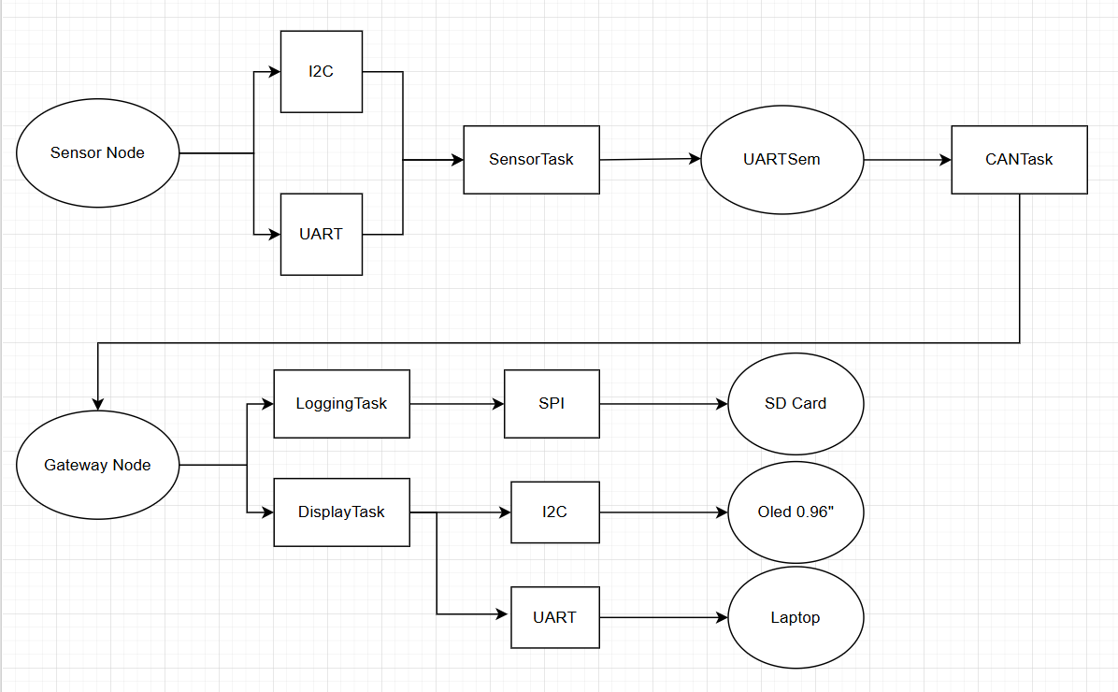

Hình 3.1: Sơ đồ kiến trúc tổng thể

3.1. Góc nhìn truyền thông

3.1.1. Sơ đồ thực thể và luồng dữ liệu

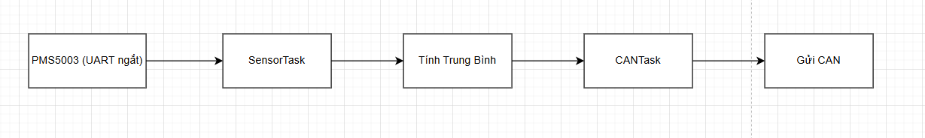
Hình 3.1.1.1: Sơ đồ luồng dữ liệu Sensor Node
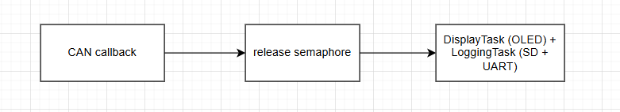
Hình 3.1.1.2: Sơ đồ luồng dữ liệu Gateway Node

Luồng dữ liệu của hệ thống được chia thành hai phần chính: luồng thu thập và truyền trên Sensor Node và luồng nhận và xử lý trên Gateway Node.
Luồng thu thập và truyền (Sensor Node):
PMS5003 gửi khung dữ liệu PM2.5 qua UART1 với tốc độ 9600 baud. Khi nhận được byte, ngắt UART kích hoạt và lưu vào buffer.
SensorTask kiểm tra checksum khung dữ liệu, tính giá trị trung bình PM2.5 sau 100 mẫu (chu kỳ 10 giây), đồng thời đọc nhiệt độ và độ ẩm từ BME280 qua I2C.
Khi chu kỳ 10 giây hoàn tất, SensorTask gửi dữ liệu (PM2.5, Temp, Hum) cho CANTask.
CANTask đóng gói dữ liệu thành frame CAN 8 byte và truyền qua CAN bus.
Luồng nhận và xử lý (Gateway Node):
Khi có frame CAN đến, ngắt CAN (FIFO0) kích hoạt callback HAL_CAN_RxFifo0MsgPendingCallback.
Callback kiểm tra tính hợp lệ của frame, giải mã dữ liệu và giải phóng DataReadySem.
DisplayTask nhận semaphore, cập nhật ngay lập tức thông tin lên màn hình OLED 0.96 inch qua I2C.
LoggingTask nhận semaphore, ghi dữ liệu vào file DATA.CSV trên thẻ SD qua SPI và đồng thời truyền chuỗi dữ liệu qua UART1 đến laptop.

3.1.2. Danh mục các phần tử kiến trúc
Master Controller (STM32F103C8T6): Vi điều khiển trung tâm trên cả hai node, chịu trách nhiệm điều phối toàn bộ quá trình thu thập, xử lý và truyền dữ liệu.
Sensor Node peripherals:
      - PMS5003: Cảm biến bụi mịn PM2.5 giao tiếp qua UART1.
      - BME280: Cảm biến nhiệt độ, độ ẩm giao tiếp qua I2C1.
Gateway Node peripherals:
      - OLED 0.96 inch (SSD1306): Màn hình hiển thị giao tiếp qua I2C1.
      - Module SD Card: Lưu trữ dữ liệu giao tiếp qua SPI1.
      - Laptop/PC: Thiết bị giám sát nhận dữ liệu qua UART1.
CAN Controller: Bộ điều khiển CAN tích hợp trên cả hai node STM32, thực hiện giao tiếp giữa Sensor Node và Gateway Node.

3.1.3. Giao diện và hành vi
CAN Bus: Hoạt động ở tốc độ 250 kbps, sử dụng frame chuẩn 8 byte dữ liệu. Đây là giao thức truyền thông chính giữa Sensor Node và Gateway Node.
UART1 (Sensor Node): Tốc độ 9600 baud, giao tiếp với PMS5003 (nhận dữ liệu khung 32 byte).
UART1 (Gateway Node): Tốc độ 115200 baud, truyền dữ liệu dạng text đến laptop.
I2C1: Tốc độ 100 kHz trên Sensor Node (BME280) và 400 kHz trên Gateway Node (OLED).
SPI1 (Gateway Node): Giao tiếp với module SD Card qua FATFS.

3.2. Góc nhìn xử lý dữ liệu cảm biến

3.2.1. Luồng dữ liệu cảm biến
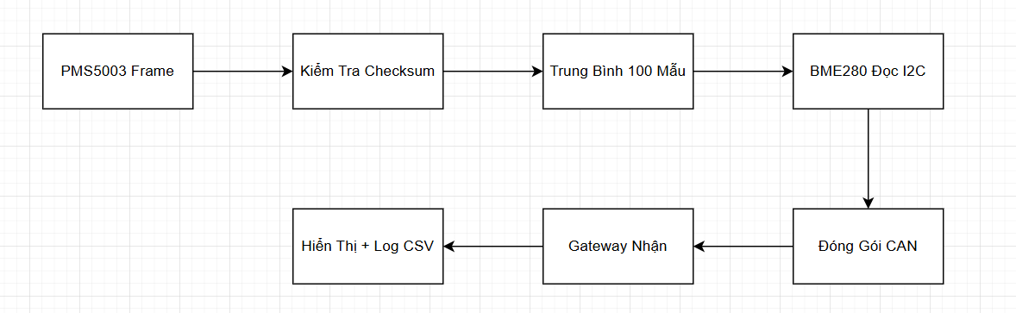
Hình 3.2.1.1: Quy trình xử lý dữ liệu cảm biến
Sensor Node: SensorTask đọc PMS5003 qua UART1, kiểm tra checksum, tính trung bình PM2.5 và đọc BME280 qua I2C. Dữ liệu sau đó được chuyển cho CANTask để đóng gói và gửi frame CAN 8 byte.
Gateway Node: Khi nhận frame CAN, callback ngắt giải phóng semaphore DataReadySem, kích hoạt DisplayTask cập nhật OLED và LoggingTask ghi file CSV vào SD Card đồng thời truyền dữ liệu qua UART đến laptop.

3.2.2. Cơ chế bảo vệ dữ liệu
Trên Sensor Node: SensorTask kiểm tra checksum của khung dữ liệu PMS5003 trước khi tính giá trị trung bình PM2.5 và chuyển cho CANTask.
Trên Gateway Node: Callback ngắt CAN kiểm tra StdId và DLC của frame trước khi giải phóng semaphore DataSemReady.
Dữ liệu không hợp lệ sẽ bị loại bỏ hoàn toàn, không được hiển thị trên OLED, không ghi vào SD Card và không truyền qua UART.

3.3. Góc nhìn độ tin cậy
Góc nhìn này mô tả các cơ chế đảm bảo hệ thống vận hành liên tục, ổn định và có khả năng phục hồi khi xảy ra lỗi.

3.3.1. Cơ chế giám sát
Hệ thống sử dụng cơ chế semaphore để giám sát và đồng bộ hoạt động giữa các task:
Sensor Node: UARTSemHandle chỉ được release khi vSensor_Task đã thu thập đủ dữ liệu hợp lệ sau 10 giây.
Gateway Node: DataReadySemHandle chỉ được giải phóng khi callback CAN nhận được frame hợp lệ (StdId = 0x123 và DLC = 8).

3.3.2. Khả năng tự phục hồi lỗi
Khi phát hiện frame PMS5003 không hợp lệ (sai header hoặc checksum), hệ thống tự động bỏ frame và tiếp tục nhận frame tiếp theo.
Khi frame CAN không hợp lệ, callback CAN sẽ không giải phóng semaphore, hệ thống tự động quay về trạng thái chờ mà không làm gián đoạn các task khác.
Sau khi cấp nguồn, cả hai node tự động khởi tạo ngoại vi, tạo task và semaphore, sau đó chạy osKernelStart() để hệ thống tự vận hành mà không cần can thiệp thủ công.

3.3.3. Cơ chế xử lý lỗi
Lỗi | Nguyên nhân | Cách xử lý
Frame PMS5003 sai | Sai header hoặc checksum | Bỏ frame, không set frame_ready
Frame CAN không hợp lệ | Sai StdId hoặc DLC ≠ 8 | Không release semaphore
Không nhận được dữ liệu | Cảm biến hoặc CAN bus lỗi | Giữ giá trị cũ trên OLED và SD Card
SD Card lỗi | Thẻ SD không mount hoặc ghi lỗi | Hiển thị thông báo trên laptop
Bảng 3.3.1.1: Bảng cơ chế xử lý lỗi

3.4. Góc nhìn quy trình/đa nhiệm

Tên tác vụ | Mức ưu tiên | Lý do kỹ thuật
CANTask | 4 (Rất cao) | Gửi frame CAN ngay lập tức khi có dữ liệu hợp lệ
SensorTask | 3 (Cao) | Thu thập và xử lý dữ liệu cảm biến (chu kỳ 10 giây)
DefaultTask | 0 (Thấp) | Task nền, chạy khi hệ thống không có công việc
Bảng 3.4.1: Bảng phân phối mức độ ưu tiên của các tác vụ Sensor Node
Tên tác vụ | Mức ưu tiên | Lý do kỹ thuật
DisplayTask | 4 (Rất cao) | Cập nhật màn hình OLED realtime
LoggingTask | 3 (Cao) | Ghi dữ liệu vào SD Card và truyền UART
DefaultTask | 0 (Thấp) | Task nền, chạy khi hệ thống không có công việc
Bảng 3.4.2: Bảng phân phối mức độ ưu tiên của các tác vụ Gateway Node

4. QUAN HỆ GIỮA CÁC GÓC NHÌN
Chương này mô tả sự tương tác và nhất quán giữa các góc nhìn kiến trúc đã trình bày bên trên, đồng thời xác định cách thức các thành phần phần mềm được ánh xạ trực tiếp lên tài nguyên phần cứng của STM32F103C8T6.

4.1. Mối quan hệ tổng quát giữa các góc nhìn
Kiến trúc của hệ thống Đo chỉ số môi trường là một khối thống nhất, trong đó các góc nhìn có mối quan hệ chặt chẽ và bổ trợ lẫn nhau.
Kiến trúc hệ thống lấy Góc nhìn quy trình/đa nhiệm (mục 3.4) làm trọng tâm điều phối. Các tác vụ FreeRTOS đóng vai trò thực thi logic chính, kết nối trực tiếp các ngoại vi phần cứng được mô tả trong Góc nhìn truyền thông (mục 3.1) với quy trình xử lý dữ liệu cảm biến tại Góc nhìn xử lý dữ liệu cảm biến (mục 3.2).
Mọi hoạt động của các task đều được giám sát và bảo vệ bởi các cơ chế tại Góc nhìn độ tin cậy (mục 3.3) thông qua semaphore và kiểm tra tính hợp lệ dữ liệu. Toàn bộ các góc nhìn đều tuân thủ nghiêm ngặt giới hạn bộ nhớ RAM của hai node STM32F103C8T6, đảm bảo hệ thống vận hành ổn định, không xảy ra Stack Overflow và duy trì tính thời gian thực.

4.2. Ánh xạ giữa các thành phần phần mềm và phần cứng
Để hệ thống vận hành thời gian thực, các thực thể phần mềm (Tasks) được ánh xạ cố định vào các tài nguyên phần cứng cụ thể dưới đây:
Thành phần phần mềm | Tài nguyên phần  cứng | Vai trò kiến trúc
SensorTask | UART1, I2C1 | Đọc PMS5003 & BME280
CANTask | CAN1 | Gửi dữ liệu qua CAN
DisplayTask | I2C1, OLED driver | Hiển thị realtime
LoggingTask | SPI1, UART1, FATFS | Ghi SD + gửi laptop
Bảng 4.2.1: Bảng ánh xạ các thành phần phần mềm với phần cứng

5. TÀI LIỆU THAM KHẢO
- STMicroelectronics, STM32F103C8T6 Datasheet.
- Plantower PMS5003 Datasheet.
- Bosch BME280 Datasheet.
- SSD1306 OLED Datasheet.
- FreeRTOS Reference Manual.

6. TỪ ĐIỂN THUẬT NGỮ VÀ VIẾT TẮT
Phần này cung cấp định nghĩa cho các thuật ngữ và từ viết tắt chuyên môn được sử dụng trong suốt tài liệu SAD.
Thuật ngữ/ Viết tắt | Định nghĩa/ Ý nghĩa
SAD (Software Architecture  Document) | Tài liệu mô tả kiến trúc phần mềm, trình bày các quyết định thiết kế quan trọng và các góc nhìn của hệ thống.
FreeRTOS | Hệ điều hành thời gian thực sử dụng để quản lý đa nhiệm và điều phối các tác vụ trên STM32F103C8T6.
PMS5003 | Cảm biến bụi mịn PM1.0, PM2.5, PM10
BME280 | Cảm biến nhiệt độ, độ ẩm (và áp suất)
CAN | Controller Area Network – giao tiếp giữa hai node
OLED | Màn hình hiển thị 0.96 inch SSD1306
Zero-copy | Kỹ thuật lập trình giúp xử lý dữ liệu thông qua con trỏ thay vì sao chép dữ liệu giữa các vùng nhớ để tối ưu tốc độ.
FATFS | Hệ thống file cho thẻ SD
Bảng 6.1: Bảng từ điển thuật ngữ và viết tắt

7. PHỤ LỤC

Phụ lục A Sơ đồ kết phần cứng chi tiết
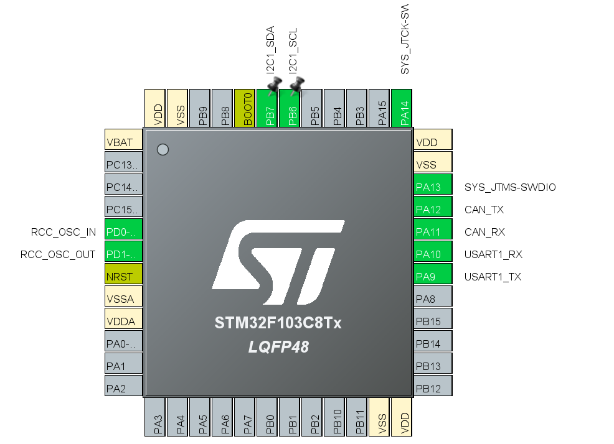
Hình 7.A.1: Cấu hình các chân của vi điều khiển Sensor Node

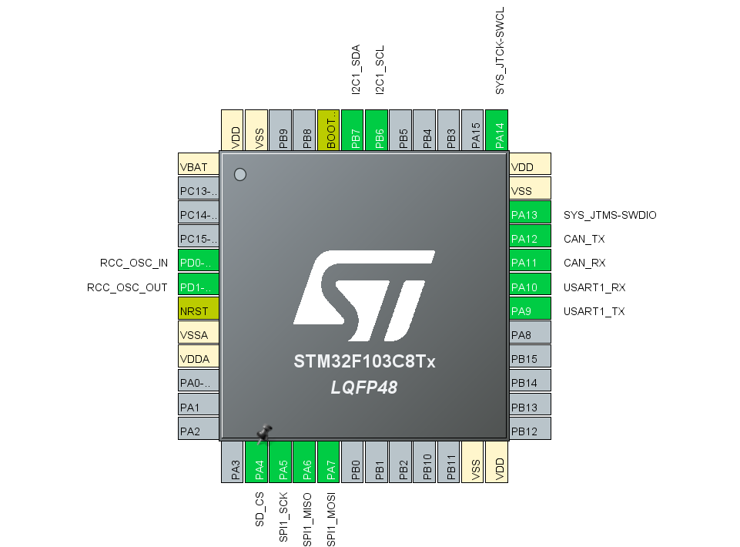
Hình 7.A.2: Cấu hình các chân của vi điều khiển Gateway Node

Phụ lục B Ước tính phân bổ bộ nhớ

B.1. Phân bổ bộ nhớ RAM
Hệ thống gồm hai node độc lập, mỗi node sử dụng vi điều khiển STM32F103C8T6 (20 KB RAM và 64 KB Flash). Việc phân bổ bộ nhớ được tính dựa trên cấu hình stack, buffer và driver thực tế trong code.
Thành phần | Chi tiết | Dung lượng ước tính
Task Stacks | SensorTask (256) + CANTask (128) + Default + Idle/Timer | 2.4KB
Buffer cảm biến | UART buffer [32] + biến BME280 | 0.3KB
FreeRTOS Heap &  Queue | Semaphore + kernel overhead | 0.8 KB
HAL & Global  Variables | Biến CAN Tx, biến volatile | 0.4 KB
Tổng cộng chiếm dụng |  | 3.9KB
Bảng 7.B.1.1: Bảng ước tính bộ nhớ RAM Sensor Node

Thành phần | Chi tiết | Dung lượng ước tính
Task Stacks | DisplayTask (256) + LoggingTask (1024) + Default + Idle/Timer | 6.0KB
FATFS & SD Card buffer | UART buffer [32] + biến BME280 | 2.5KB
FreeRTOS Heap &  Queue | Semaphore + kernel overhead | 0.8 KB
HAL & Global  Variables | CAN Rx buffer, OLED buffer, driver | 0.9 KB
Tổng cộng chiếm dụng |  | 10.2KB
Bảng 7.B.1.2: Bảng ước tính bộ nhớ RAM Gateway Node

B.2. Phân bổ bộ nhớ chương trình
Thành phần | Chi tiết | Dung lượng ước tính Sensor Node | Dung lượng ước tính Gateway Node
FreeRTOS Kernel | Nhân RTOS | 12.0KB | 12.0KB
STM32 HAL Drivers | UART, I2C, CAN, SPI, FATFS | 18.0KB | 23.0 KB
Driver cảm biến & hiển thị | PMS5003, BME280, SSD1306, FATFS | 6.0KB | 12.0KB
Logic ứng dụng | Xử lý frame, CAN, hiển thị, ghi log | 5.0KB | 6.0KB
Tổng cộng chiếm dụng |  | 41.0KB | 53.0KB
Bảng 7.B.2.1: Bảng ước tính bộ nhớ Flash

